Solution TD PHP : Gérer les actualités

- Structue de la base de données :

-Table cetegories :
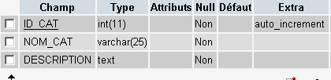
-Table actualites :
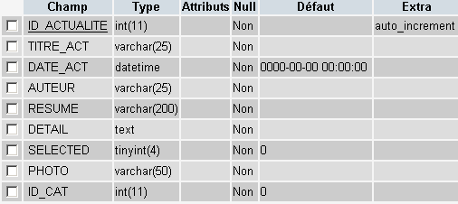
- saisie d’une catégorie :
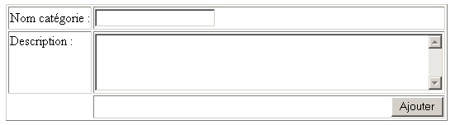
- SaisieCat.htm
<html>
<body>
<form method="post" action="addCat.php">
<table border="1" align="center">
<tr>
<td>Nom catégorie :</td>
<td><input type="text" name="nomCat"></td>
</tr>
<tr>
<td valign="top">Description :</td>
<td><textarea name="desxription" cols="50" rows="4"></textarea>
</td>
</tr>
<tr>
<td></td>
<td align="right"><input type="submit" name="addCat" value="Ajouter"></td>
</tr>
</table>
</form>
</body>
</html>

- addAct.php

<? require_once("conn.php")?>
<?
$nomCat=$_POST['nomCat'];
$desc=$_POST['description'];
$req="insert into categories(NOM_CAT,DESCRIPTION) values('$nomCat','$desc')";
mysql_query($req) or dir(mysql_error());
header("location:saisieCat.htm");
?>

3- Saisie d’une actualité :
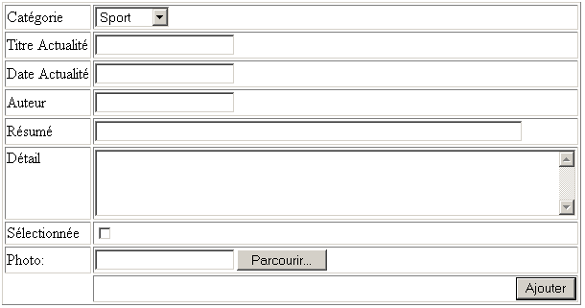

- SaisieActualite.php

<? require_once("conn.php") ?>
<?
$req="select * from categories";
$rsCat=mysql_query($req) or die(mysql_error());
?>
<html>
<body>
<form method="post" action="addActualite.php" enctype="multipart/form-data">
<table border="1" align="center">
<tr>
<td>Catégorie</td>
<td>
<select name="idCat">
<? while ($cat=mysql_fetch_assoc($rsCat)){?>
<option value="<? echo $cat['ID_CAT']?>"><? echo $cat['NOM_CAT']?></option>
<? }
mysql_free_result($rCat);
?>
</select>
</td>
</tr>
<tr>
<td>Titre Actualité</td>
<td><input type="text" name="titreAct"></td>
</tr>
<tr>
<td>Date Actualité</td>
<td><input type="text" name="dateAct"></td>
</tr>
<tr>
<td>Auteur</td>
<td><input type="text" name="auteur"></td>
</tr>
<tr>
<td>Résumé</td>
<td><input type="text" name="resume" size="70"></td>
</tr>
<tr>
<td valign="top">Détail</td>
<td><textarea name="detail" cols="60" rows="4"></textarea></td>
</tr>
<tr>
<td>Sélectionnée</td>
<td><input type="checkbox" name="sel" value="1"></td>
</tr>
<tr>
<td>Photo:</td>
<td><input type="file" name="photo"></td>
</tr>
<tr>
<td></td>
<td align="right"><input type="submit" name="addAct" value="Ajouter"></td>
</tr>
</table>
</form>
</body>
</html>

- addActualite.php

<? require_once("conn.php")?>
<?
$idCat=$_POST['idCat'];
$titre=$_POST['titreAct'];
$dateAct=$_POST['dateAct'];
$auteur=$_POST['auteur'];
$resume=$_POST['resume'];
$detail=$_POST['detail'];
$sel=$_POST['sel'];
$nomPhoto=$_FILES['photo']['name'];
$fichier=$_FILES['photo']['tmp_name'];
$ok=move_uploaded_file($fichier,"./images/".$nomPhoto);

$req="insert into actualites(TITRE_ACT,DATE_ACT,AUTEUR,RESUME,DETAIL,SELECTED,PHOTO,ID_CAT)
values('$titre','$dateAct','$auteur','$resume','$detail',1,'$nomPhoto',$idCat)";
//echo $req;
mysql_query($req)or die(mysql_error());
header("location:saisieActualite.php");
?>
4- Affichage des actualités :
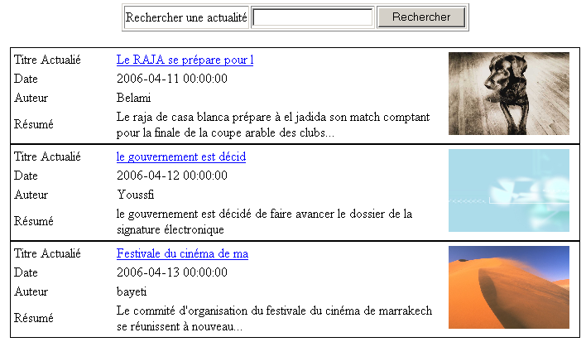

- actualites.php

<? require_once("conn.php") ?>
<?
if(isset($_GET['motCle'])){
$mot=$_GET['motCle'];
$req="select * from actualites where DETAIL like '%$mot%'";
}
else{
$req="select * from actualites where selected=1";
}
$rsAct=mysql_query($req) or die(mysql_error());
?>
<html>
<head>
<title>Actualités</title>
</head>

<body>
<form method="get" action="actualites.php">
<table border="1" align="center">
<tr>
<td>Rechercher une actualité</td>
<td><input type="text" name="motCle"></td>
<td><input type="submit" name="chercher" value="Rechercher"></td>
</tr>
</table>
</form>
<? while ($act=mysql_fetch_assoc($rsAct)) { ?>
<table bgcolor="#000000" cellspacing="1" align="center" width="70%">
<tr bgcolor="#FFFFFF">
<td>
<table width="100%" border="0">
<tr>
<td width="18%">Titre Actuali&eacute;</td>
<td width="59%"><a href="detail.php?idAct=<? echo $act['ID_ACTUALITE']?>">
<? echo $act['TITRE_ACT']?></a></td>
<td width="23%" rowspan="5"> <img src="images/<? echo $act['PHOTO']?>" width="146" height="100">
</td>
</tr>
<tr>
<td>Date</td>
<td><? echo $act['DATE_ACT']?></td>
</tr>
<tr>
<td>Auteur</td>
<td><? echo $act['AUTEUR']?></td>
</tr>
<tr>
<td>R&eacute;sum&eacute;</td>
<td><? echo $act['RESUME']?></td>
</tr>
</table>
</td>
</tr>

</table>
<? }
mysql_free_result($rsAct);
?>
</body>
</html>

